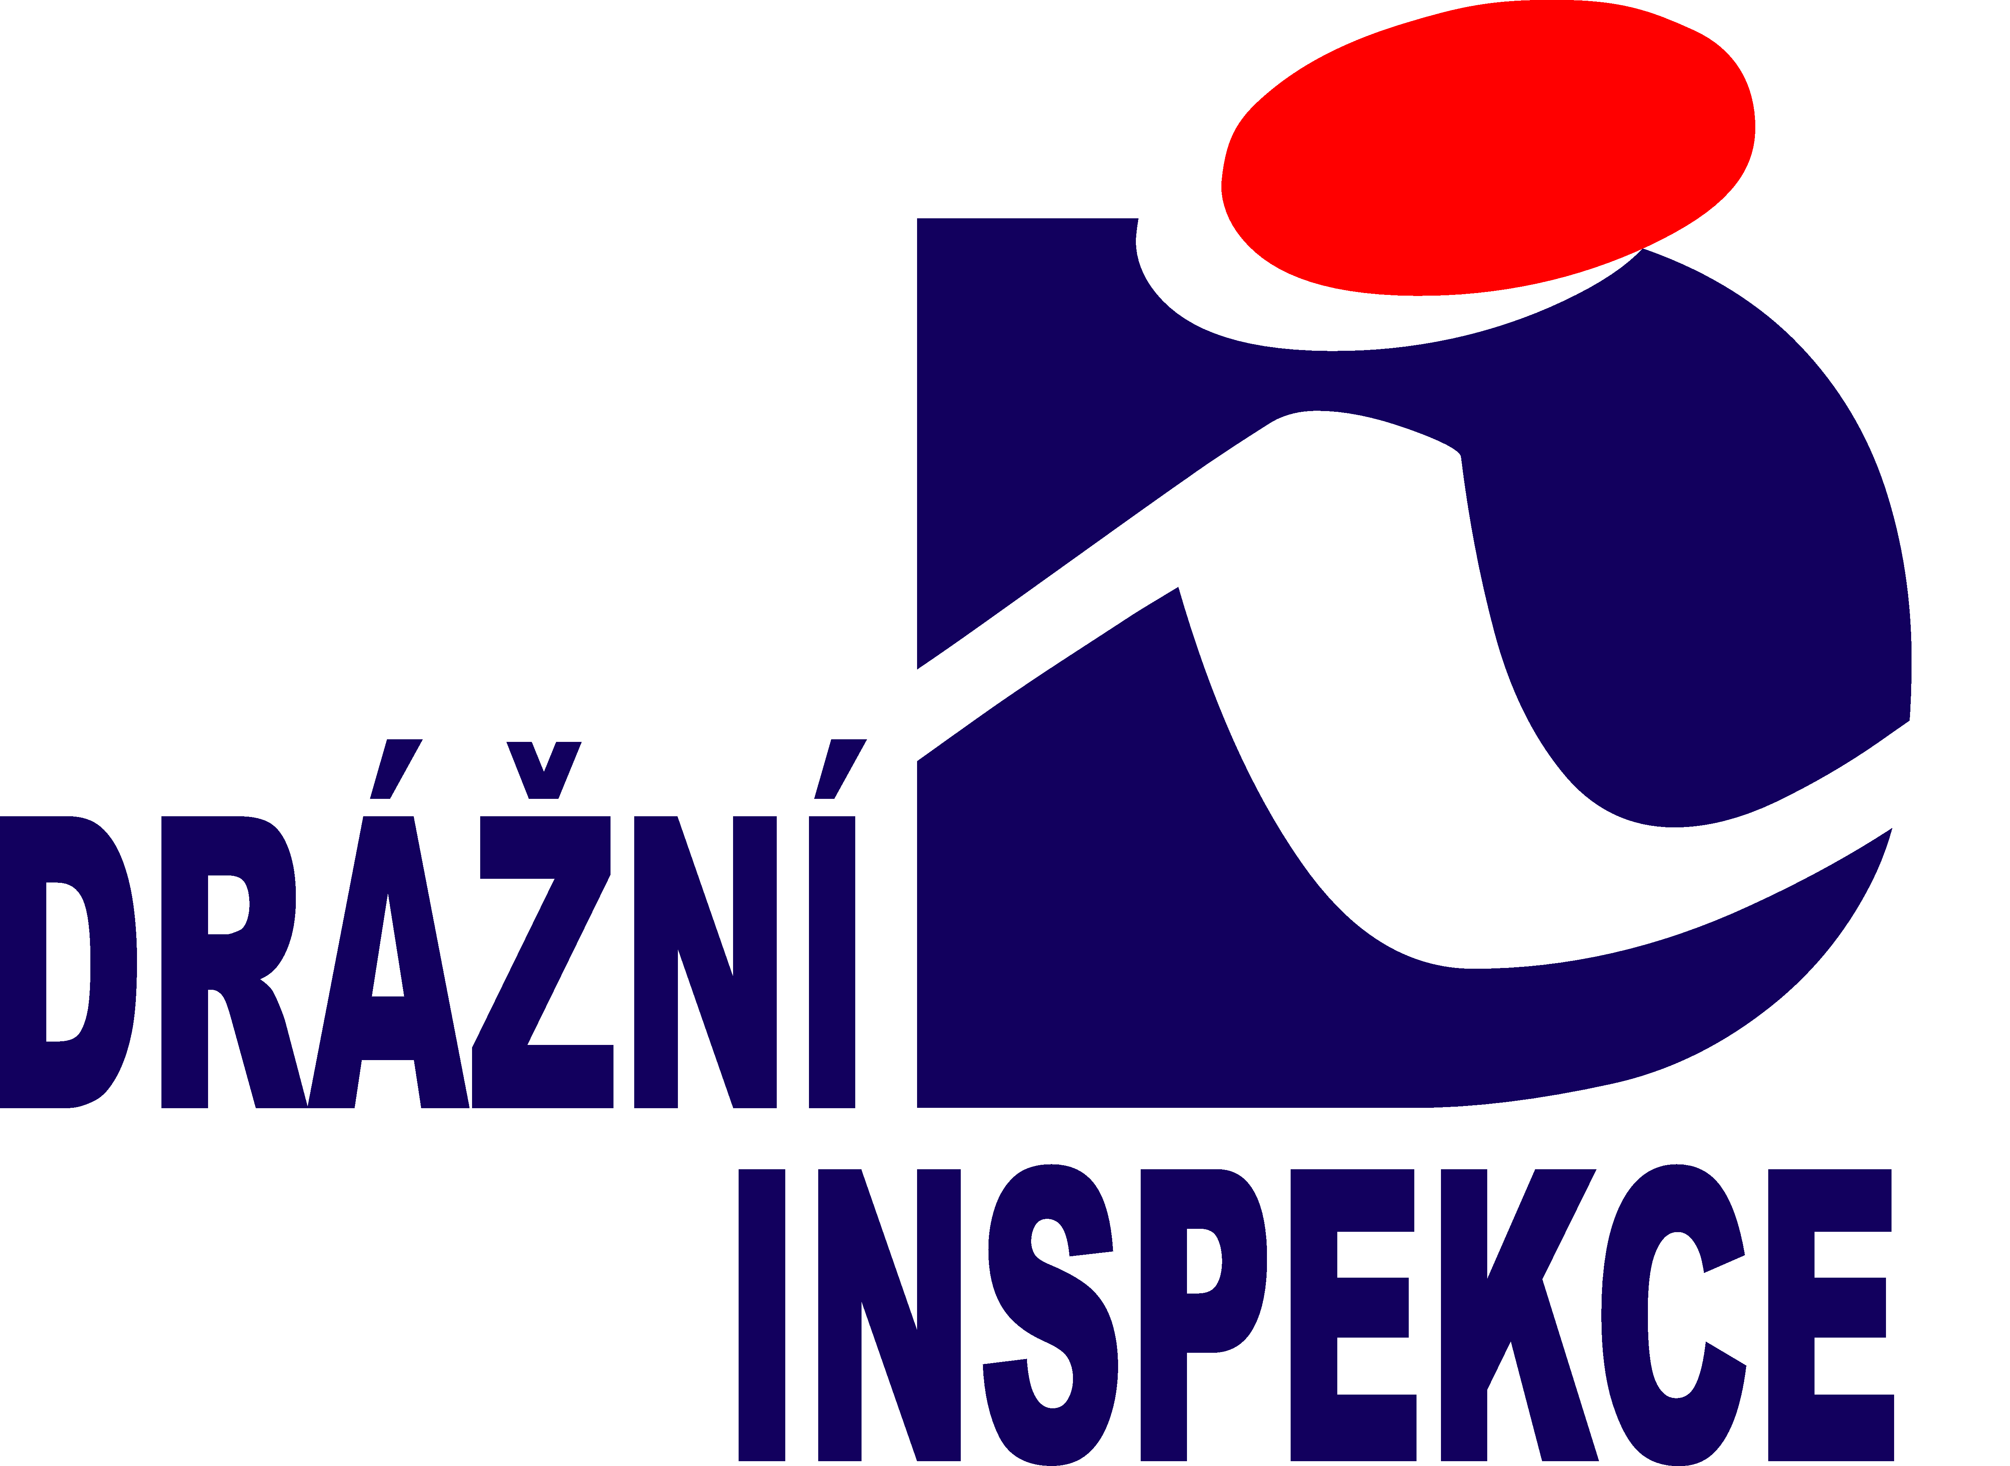

\*CRDIX002Z5U9\*

č. j.: EKO-80/2025/DI-1

Ústřední inspektorát

10. března 2025

Obj. - Janeček a Lebeda - Hygienický materiál Ostrava - březen

Objednáváme u Vás hygienický materiál na základě uzavřené rámcové smlouvy č.j.: 9094/SFDI/310163/21854/2022, CES SFDI: 46/2022 z veřejné zakázky „Dodávky čisticích a hygienických potřeb 2022 – 2025“. Celková cena objednávky 5 378,56 Kč s DPH. Podrobná objednávka v příloze. Zboží bude doručeno na adresu pracoviště Územní inspektorát Ostrava, Peterkova 132, 708 00 Ostrava.

Zpracovatel:

Přílohy: Položky předmětu zakázky

Rozdělovník:

Janeček a Lebeda, s.r.o., Jana Želivského 2200/2, 13000 Praha 3  
*IČO: 25108913* *DIČ: CZ25108913* *Stát: Česká republika*